**承诺函**

本人特此承诺，联合利华奥妙品牌于2018年7月提供给我相关门店数据进行加工处理，本人对于数据有保密责任，对于联合利华提供的原始数据会进行保密，不应分享给他人或做其它任何个人及商业用途，因本人原因造成的相关数据泄露本人需承担责任并赔偿联合利华由此造成的全部损失，特此确认。

签字确认：

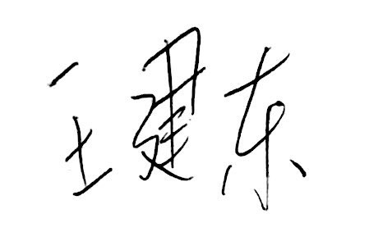

二零一八年七月十号